**江苏省仪征中学2022-2023学年度第二学期高一物理学科导学案**

**专题6 带电粒子在重力场和电场中的运动**

研制人：姜玉琳 审核人：何青

班级：____________姓名：____________学号：_____________授课日期：2023.6.14

本课在课程标准中的表述：掌握带电粒子在复合场中的受力和运动情况。

**[学习目标]**

1.会应用运动和力、功和能的关系分析带电粒子在复合场中的直线运动问题.

2.会应用运动和力、功和能的关系分析带电粒子在复合场中的类平抛运动问题和圆周运动问题．

**[课前预习]**

一、带电粒子在复合场中的直线运动

讨论带电粒子在复合场中做直线运动(加速或减速)的方法

(1)动力学方法——牛顿运动定律、运动学公式．

当带电粒子所受合力为恒力，且与速度方向共线时，粒子做匀变速直线运动，若题目涉及运动时间，优先考虑牛顿运动定律、运动学公式．

在重力场和电场叠加场中的匀变速直线运动，亦可以分解为重力方向上、静电力方向上的直线运动来处理．

(2)功、能量方法——动能定理、能量守恒定律．

若题中已知量和所求量涉及功和能量，那么应优先考虑动能定理、能量守恒定律．

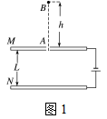例1 如图所示，水平放置的平行板电容器的两极板*M*、*N*接直流电源，两极板间的距离为*L*＝15 cm.上极板*M*的中央有一小孔*A*，在*A*的正上方*h*处的*B*点有一小油滴自由落下．已知带正电小油滴的电荷量*q*＝3.5×10－14 C、质量*m*＝3.0×10－9 kg.当小油滴即将落到下极板时速度恰好为零．两极板间的电势差*U*＝6×105 V．(不计空气阻力，取*g*＝10 m/s2)

(1)两极板间的电场强度*E*的大小为多少？

(2)设平行板电容器的电容*C*＝4.0×10－12 F，则该电容器所带电荷量*Q*是多少？

(3)*B*点在*A*点正上方的高度*h*是多少？

\

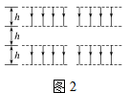针对训练1　如图所示，电场强度方向在竖直平面内的矩形匀强电场区域Ⅰ、Ⅱ的高和间距均为*h*，上面为Ⅰ、下面为Ⅱ，电场强度为*E*.质量为*m*的带电小球由静止释放，进入电场Ⅰ和Ⅱ时的速度相等，空气阻力不计，重力加速度为*g*，则(　　)

A．刚进入电场Ⅰ时加速度方向竖直向上

B．穿过电场Ⅰ的时间大于在两电场之间的运动时间

C．穿过两电场后小球的电势能增加了3*mgh*

D．穿过两电场后小球的电势能增加2*mgh*(2)动能定理：合力做功等于动能的变化，*W*＝*E*k2－*E*k1.

**[课堂学习]**

二、带电粒子的类平抛运动

带电粒子在电场中的类平抛运动的处理方法：

1．运动分解的方法：将运动分解为沿初速度方向的匀速直线运动和垂直初速度方向的匀加速直线运动，在这两个方向上分别列运动学方程或牛顿第二定律．

2．利用功能关系分析：静电力做功等于电势能的减少量，*W*电＝*E*p1－*E*p2.

例2 空间存在一方向竖直向下的匀强电场，*O*、*P*是电场中的两点．从*O*点沿水平方向以不同速度先后发射两个质量均为*m*的小球*A*、*B*.*A*不带电，*B*的电荷量为*q*(*q*>0)．*A*从*O*点发射时的速度大小为*v*0，到达*P*点所用时间为*t*；*B*从*O*点到达*P*点所用时间为.重力加速度为*g*，求：

(1)电场强度的大小；

(2)*B*运动到*P*点时的动能．

针对训练2　如图所示，有三个质量相等，分别带正电、负电和不带电的小球，从平行板电场左端的中点*P*以相同的初速度沿水平方向垂直于电场方向进入电场，它们分别落在*A*、*B*、*C*三点，可以判断(　　)

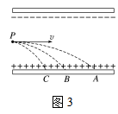A．小球*A*带正电，*B*不带电，*C*带负电

B．三个小球在电场中运动时间相等

C．三个小球到达极板时的动能*E*k*A*＞*E*k*B*＞*E*k*C*

D．三个小球在电场中运动的加速度*aA*＞*aB*＞*aC*

三、带电粒子在电场(复合场)中的圆周运动

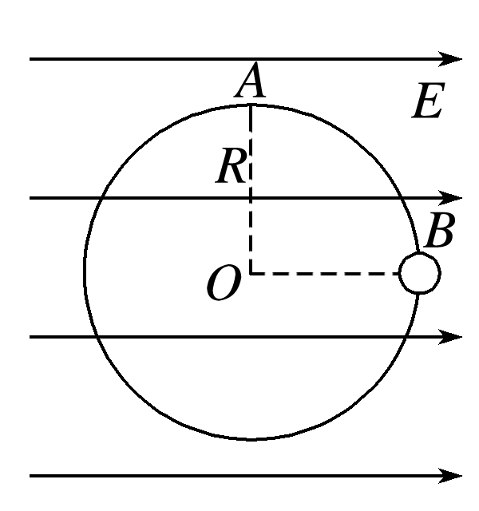例3如图所示，半径为*R*的光滑绝缘圆环竖直置于场强大小为*E*、方向水平向右的匀强电场中，质量为*m*、带电荷量为＋*q*的空心小球穿在环上，当小球从顶点*A*由静止开始下滑到与圆心*O*等高的位置*B*时，求小球对环的压力．(重力加速度为*g*)

**[课后作业]** 完成课后作业

**[课后感悟]**____________________________________________________________________

________________________________________________________________________________